МІНІСТЕРСТВО ОСВІТИ ТА НАУКИ УКРАЇНИ
НАЦІОНАЛЬНИЙ ТЕХНІЧНИЙ УНІВЕРСИТЕТ УКРАЇНИ
«КИЇВСЬКИЙ ПОЛІТЕХНІЧНИЙ ІНСТИТУТ»

Факультет прикладної математики
Кафедра «Спеціалізовані комп’ютерні системи»

Лабораторна робота №3
з комп'ютерної схемотехніки

Виконав: Степанюк М.Ф. гр. КВ-92

м. Київ
2012
Постановка задачі
Мета роботи – дослідити процес реалізації складних операцій в обчислювальній системі з мікропрограмним керуванням.

Текст програми
3. 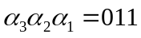.
lab3.asm
1  2  3  4  5  6  7  8  9  10  11  12  13  14  15  16  17  18  19  20  21  22  23  24  25  26  27  28  29  30  31  32  33  34  35  36  37  38  39  40  41  42  43  44  45  46  47  48  49  50  51  52  53  54  55  56  57  58  59  60  61  62  63  64  65  66  67  68  69  70  71  72  73  74  75  76  77  78  79  80  81  82  83  84  85  86  87  88  89  90  91  92  93  94  95  96  97  98  99  100  101  102  103  104  105 | link l1: ct  \accept r0: 0FFFAh -6  \accept r0: 0008h 8  \accept r0: 0FDEDh -531  accept r0: 0359h \857  \ Int argument is in R0.  \ Real result is in R1.  \ Modifies R0, R2, R3, R4.  { load rn, flags; and nil, r0, 8000h; } \ Check sign bit.  { cjp rn_z, positive; }  \ Not positive - invert, add 1.  { xor r0, r0, 7fffh; } \ Invert.  { add r0, r0, 1; } \ Add 1.  positive  { and r1, r0, 8000h; } \ Copy sign bit.  { and r4, r0, 7fffh; } \ Copy of mantiss.  \ Find order.  { xor r2, r2, r2; }  { or r2, 15, r2; } \ Order counter - maximum by default.  { xor r3, r3, r3; }  { or r3, 4000h, r3; } \ Order mask.  order_loop  { load rn, flags; and nil, r0, r3; } \ Test current bit.  { cjp not rn_z, order_end; }  { sub r2, r2, 1, nz; } \ Dec order.  { add srl, r3, r3, 0; } \ Shift right mask.  { jmap order_loop; }  order_end  \ Remember order.  { or r3, r2, 0; }  \ Prepare order.  { add sll, r2, r2, 0; } \ Shift order 1 left (1).  { add sll, r2, r2, 0; } \ Shift order 1 left (1).  { add sll, r2, r2, 0; } \ Shift order 1 left (1).  { add sll, r2, r2, 0; } \ Shift order 1 left (1).  { add sll, r2, r2, 0; } \ Shift order 1 left (1).  { add sll, r2, r2, 0; } \ Shift order 1 left (1).  { add sll, r2, r2, 0; } \ Shift order 1 left (1).  { add sll, r2, r2, 0; } \ Shift order 1 left (1).  \ Write order to format.  { or r1, r1, r2; }  \ Shift mantiss.  \ Determine mantiss position.  { load rn, flags; sub nil, 8, r3, nz; }  { cjp rn_n, mant_h_pt; }  \ A case, when order <= 8.  { sub r2, 8, r3, nz; } \ R2 = 8 - R3  m_l_1  { load rn, flags; or nil, r2, r2; }  { cjp rn_z, m_l_1_end; }  { sub r2, r2, 1, nz; }  { add sll, r4, r4, 0; }  { jmap m_l_1 ; }  m_l_1_end  { and r4, r4, 0ffh; } \ Write mantiss to result.  { or r1, r1, r4; }  { jmap conv_end; }  mant_h_pt  \ A case, when order > 8.  { sub r2, 16, r3, nz; } \ R2 = 15 - R3  m_l_2  { load rn, flags; or nil, r2, r2; }  { cjp rn_z, m_l_2_end; }  { sub r2, r2, 1, nz; }  { add sll, r4, r4, 0; }  { jmap m_l_2 ; }  m_l_2_end  { and r4, r4, 0ff00h; } \ Write mantiss to result.  { add srl, r4, r4, 0; }  { add srl, r4, r4, 0; }  { add srl, r4, r4, 0; }  { add srl, r4, r4, 0; }  { add srl, r4, r4, 0; }  { add srl, r4, r4, 0; }  { add srl, r4, r4, 0; }  { add srl, r4, r4, 0; }  { or r1, r1, r4; }  conv_end  { }

Приклади
-6 = 1000000000000110_{2пк} = -.11 * 2³
Result: 1 0000011 11000000 = 83C0h
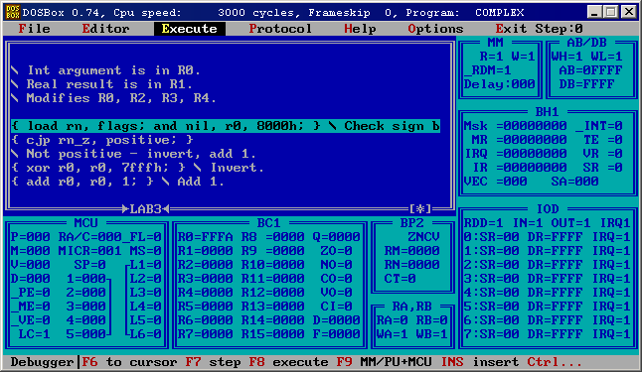
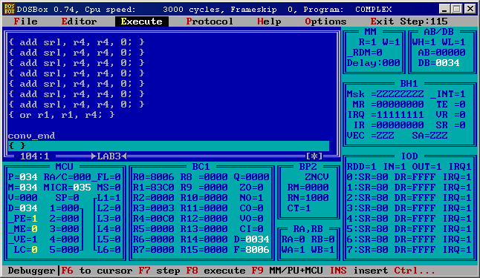

8 = 0000000000001000_{2пк} = .1 * 2⁴
Result: 0 0000100 10000000 = 0480h
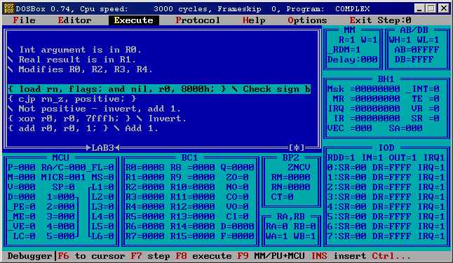
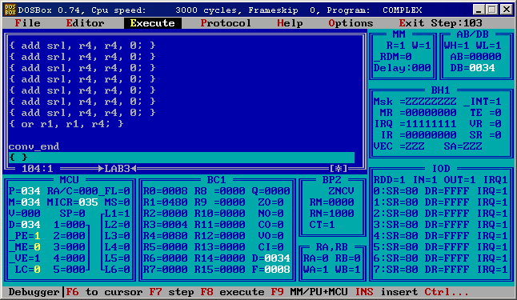

-531 = 1000001000010011_{2пк} = -.1000010011 * 2¹⁰
Result: 1 0001010 10000100 = 8A84h
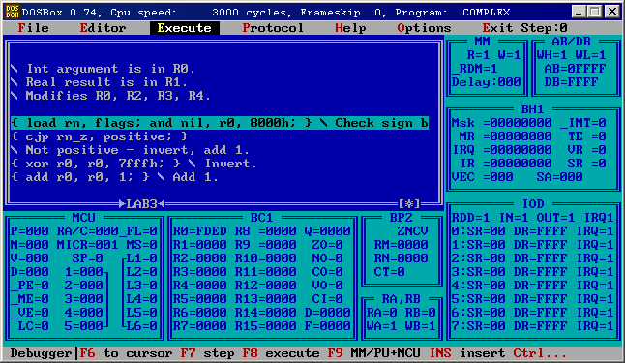
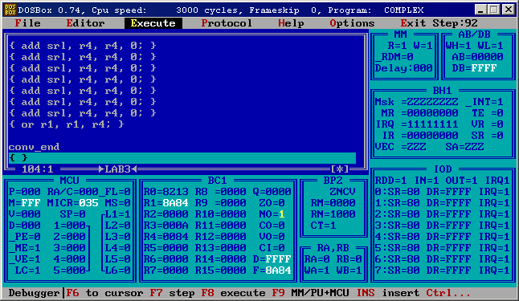

857 = 0000001101011001_{2пк} = .1101011001 * 2¹⁰
Result: 0 0001010 11010110 = 0AD6h
